仅此一团，席位有限
2月1日快乐出发
先到先得！！

加拿大东海岸9日
深度纯玩之旅

行程特色：
- 多伦多+大瀑布+千岛湖+蒙特利尔+魁北克+渥太华，湖光山色，艺术人文，全方位完整领略加东风情！
- 真正品质纯玩之旅，食住行游购娱一价全包，无购物点无任何隐藏消费！
- 特别安排海航直飞往返，缩短航程并免受转机之苦；外地游客可享受特惠联运价（可衔接二十多个省会城市）；
- 行程最后在多伦多特别安排留出半天自由活动时间，以便您探亲访友，大肆采购，或前往您心中的特别之地；
- 全程入住宽敞舒适的国际品牌4星级酒店，确保您无后顾之忧地畅享舒适旅程；
目的地简介：
多伦多—超低犯罪率、洁净的环境、高生活水准、以及对多样文化的包容性，令多伦多被列为世界上最宜居的城市之一。形形色色的人蜂拥进入这座万花筒般的城市，形成了它独特的多元文化。这里的冬天生机勃勃，各种节日和庆祝活动层出不穷，老社区和移民社区多姿多彩的马赛克生活景象让人着迷。它还被称为“北方好莱坞”，在街头上稍不留意，你没准就闯入了某部影片的拍摄镜头。
尼亚加拉大瀑布—位于加拿大和美国交界处的尼亚加位大瀑布被称为世界七大奇景之一。它以宏伟的气势，丰沛而浩瀚的水汽，震撼着所有的游人。滚滚而来的尼亚加拉河水从顶峰一泻五十余米直入谷底，汹涌的激流犹如万马奔腾，气势磅礴，声及数里之外，场面震人心魄。
蒙特利尔—这是一个繁荣的国际大都市，同时也是是加拿大历史最悠久的城市，还是世界公认的艺术之都。走在最繁华的商业街头，在阿玛尼和香奈儿之间，可能就会突然出现一座精致的小教堂，古典与时尚就这样融合于蒙特利尔的每一个角落。
魁北克—像是任何一个法国城镇的缩影，魁北克脚下的路是十八世纪的石板阶梯，映入眼帘的是色彩相间的尖顶小屋，耳畔的是银铃般悦耳的法语。漫步于具有欧洲风味的小香普兰街，古趣盎然的街景让您仿若回到二百年前法国殖民时期的繁华，无论是精美的橱窗、别致的招牌、美丽的窗台，都足以让人驻足半天，欣赏街头艺人即兴演出、采购精致纪念品让您惊艳不已。
渥太华—作为加拿大首都的渥太华是一座花园城市。其独特的文化个性、优美的城市风光、闲适的生活情调，使渥太华不仅受到加拿大人民的钟情，而且成为世界人民旅游观光向往的城市之一。市内有渥太华河由西向东湍流而过，将整个城市南北分开。
千岛湖—千岛湖是世界闻名的旅游景点，也是加拿大的三大自然奇观之一。千岛是指在安大咯省的迦纳诺魁和金斯顿之间，沿着圣.劳伦斯河散落的一千多个大小不一的岛屿。这些岛屿如繁星般遍布在圣.劳伦斯河上，宛若童话中的仙境。从金斯顿卡纳诺基码头出发，绕湖一周约3个小时。千岛湖水深邃、碧蓝、广阔又非常宁静，湖中大多数岛屿在绿树掩映间有不同风格的别墅时隐时现，是富人避暑的天堂。

行程说明：
日 期 | 行 程 安 排 | 餐 饮 | 住 宿
第一天  2月1日 | 北京 / 多伦多 HU7975 1355-1410 飞行时间约13小时15分钟  上午10：00于指定地点集合，乘车前往首都机场办理海关和乘机手续，然后满怀着快乐与期待的心情乘坐海南航空公司客机飞往加拿大最大的城市—多伦多。当地时间下午14：20抵达，接机回酒店休息，调整时差。 | 早：×  中: ×  晚: × | 多伦多
第一天  2月1日 | 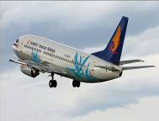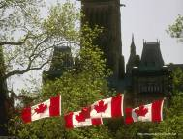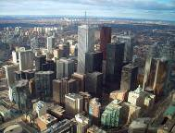
第二天  2月2日 | 多伦多－尼亚加拉瀑布－多伦多（单程150公里）  早餐后，我们将前往世界奇景—尼亚加拉大瀑布参观；当汽车驶近瀑布，可以听到瀑布的轰鸣好像来自远方的呼唤，顶峰之水一泻五十余米直入谷底，汹涌的激流犹如万马奔腾。遥望马蹄瀑布，倾听瀑布狂诉其神秘，尽享古人听涛之乐。可自费乘坐游船，迎面驶向瀑布，感受那份豪迈与壮丽。之后返回多伦多，晚餐后入住酒店休息。 | 早：中式  中: 自助  晚: 中餐 | 多伦多
第二天  2月2日 | 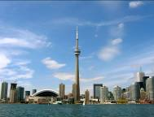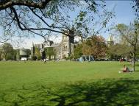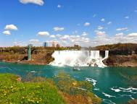
第三天  2月3日 | 多伦多－蒙特利尔  早餐后，我们将乘车前往蒙特利尔，路经位于美加边境上的加东最佳的旅游地点之一的千岛群岛，这里的整个水域就像是一个美丽的世外桃源，我们将在这里乘坐千岛湖游船*，让您能够一览千岛湖美景。继续前往加拿大建国首都（旧都）—京士顿，参观市政厅，晚餐后返回酒店休息。 | 早：中式  中: 自助  晚: 中餐 | 蒙特利尔
第三天  2月3日 | 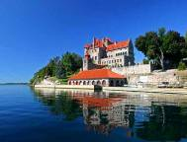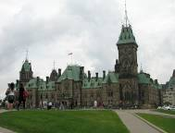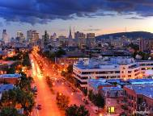
第四天  2月4日 | 蒙特利尔  早餐后游览蒙特利尔，这里是世界上仅次于巴黎的第二大法语城市,是法裔加拿大文化的灵魂。市区观光包括：宏伟的圣约瑟大教堂外观（不少于10分钟）,此教堂之创办人为安德教士被誉为是本世纪行神迹最多的教士，在加拿大享誉盛名。。随后参观极具历史价值的旧城部份）,包括具有法国巴黎圣母院风格，里面精雕细琢的诺特丹大教堂、肃穆雄峙的市政大厦（和它前面浪漫的市政厅广场。之后前往北美名品购物店享受自由购物时间。 | 早：中式  中: 自助  晚: 中餐 | 蒙特利尔
第四天  2月4日 | 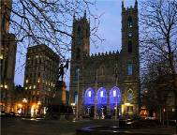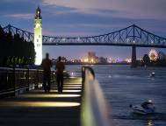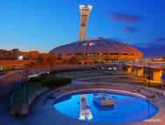
第五天  2月5日 | 蒙特利尔－魁北克－蒙特利尔  早餐后，前往展开魁北克古城巡礼：我们今天将游览历史悠久的炮台公园，气势宏伟的议会大厦，外观古老的大教堂，军事要塞及古战场，以及北美保持着非常完善的古旧城墙。这里就像是任何一个法国城镇的缩影，脚下的路是十八世纪的石板阶梯，映入眼帘的是色彩相间的尖顶小屋，耳畔的是银铃般悦耳的法语。远眺圣劳伦斯河，体会魁北克地名之由来，河流狭窄之处。，让您仿若回到二百年前法国殖民时期的繁华，这里还是倍受观光客喜爱的一条街。无论是精美的橱窗、别致的招牌、美丽的窗台，都足以让人驻足半天，欣赏街头艺人即兴演出、采购精致纪念品让您惊艳不已。随后我们将外观芳堤那城堡饭店外观（不少于20分钟）。此城堡是由加拿大平洋铁路公司在19世纪建设的一系列超豪华旅馆之一，建于1893年。二次大战期间，加拿大首相曾经在此招待丘吉尔与罗斯福总统。 | 早：中式  中: 自助  晚: 中餐 | 蒙特利尔
第五天  2月5日 | 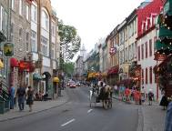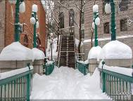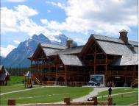
第六天  2月6日 | 蒙特利尔－渥太华  早餐后，乘车前往加拿大首都－渥太华。沿横跨安省高速公路前往沿途欣赏婀娜多姿的林木和山冈，这种悠闲清净的加拿大独特乡村景色，让人感觉别有一番情趣且万分陶醉。抵达后，参观风光秀丽的渥太华河，庄严矗立的阵亡将士纪念碑。随后将参观游览拥有瑰丽雕刻艺术之国会山庄，参观国会山庄前的广大草坪中央，有被称为的不熄之火，之后参观游览文明博物馆、唐人街、总督府等著名景点。 | 早：中式  中: 自助  晚: 中餐 | 渥太华
第六天  2月6日 | 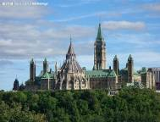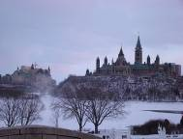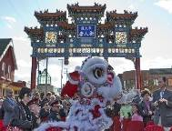
第七天  2月7日 | 渥太华－多伦多  早餐后，乘车返回多伦多，然后展开市区观光：参观加拿大著名的综合类大学－多伦多大学、省议会、市政厅，外观曾经的世界最高建筑物553米高的多伦多国家电视塔，可自费登塔，在天高云淡时，感受全城风光尽收眼底的感觉。晚餐后回酒店休息。 | 早：中式  中: 自助  晚: 中餐 | 多伦多
第七天  2月7日 | 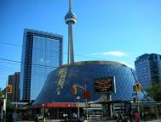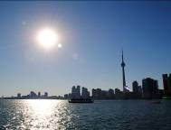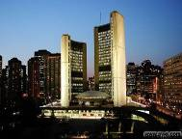
第八天  2月8日 | 多伦多 / 北京 HU7976 1620/1850+1 飞行时间约13小时30分钟  早餐后，上午自由活动（可探亲访友，可前往奥特莱斯选择折扣名品，也可前往超市选购纪念品和食品，交通费自理），午餐后前往机场，专人协助办理登机手续，结束美轮美奂的加拿大东海岸深度纯玩之旅。 | 早：中式  中: 中餐  晚: × | 飞机上
第九天  2月9日 | 北京  18：50抵达北京首都机场，回到温暖的家，或转机回您所在的城市。
以上行程仅供参考，旅行社有权调整景点顺序，遇景点维修等非旅行社控制因素，旅行社保留替换其它景点的权利！

出团日期：2012年2月1日
报名截止日期缴费日期：2011年12月15日，缴费日期：2011年12月23日

报 价：30人成团价格：13600元/人
儿童占床和成人价格一样，儿童不占床12400元/人（不满12周岁儿童）

价格说明：单人房差2980人民币/间/全程。12岁以下儿童价格（酒店不占床）减2000人民币，占床与成人同价。国内其他城市客人如需国内航班前来北京参团的，如有海南航空联程航班，我社可以成本价代出联程优惠票，即：单程300人民币含税，往返600人民币含税。

报价所含服务：
- 北京-多伦多往返经济舱机票含税；
- ADS团队旅游签证费（如被拒签不予退还）；
- 全程四星级酒店双人标准间住宿；
- 中式早餐；
- 全程午餐为自助餐； 晚餐为中式餐食（用餐标准为每10人一桌，每桌六菜一汤）
- 全程舒适旅游巴士+专业司机；
- 北京起始专业领队全程陪同；
- 加拿大境内专业导游全程陪同；
- 出境旅游人身意外保险；30元/人
- 行程中标注*的景点含首道门票费；行程表中标明的景点游览顺序和停留时间仅供参考，我公司有权根据当地交通等情况调整景点顺序，实际停留时间以具体行程游览时间为准。

报价不包含的服务：
- 护照费、申请签证中准备相关材料所需的制作、手续费，如未成年人所需的公证书、认证费；
- 酒水饮料、洗衣、电话、烟酒、付费电视、行李搬运小费等任何私人费用；
- 自费项目：以行程表中所示的自费项目为准，不增加额外自费项目（如经全体团员签字同意并就费用问题与司机导游领队达成一致，方可增加），具体安排详见下附《自费项目表》。
- 出入境的行李海关课税，超重行李的托运费、管理费等；
- 前往行程中所未提及的地点所导致的交通费、门票费、司机导游加班费等；
- 司机导游小费；（600元/人）
- 行程中未提到的其它费用。

报名须知：
- 是否给予签证、是否准予出、入境，为加拿大政府（驻华使馆）的行政权利，而非旅行社所能左右。如因游客自身原因或因提供材料存在问题不能及时办理签证而影响行程的，以及被有关机关拒发签证或不准出入境的，相关责任和连带产生的费用（包括但不限于签证费、机票取消罚金、酒店取消罚金等）由游客自行承担；
- 因不可抗拒的客观原因和非旅行社原因（如天灾、战争、罢工、政府行为等）或航空公司航班延误或取消、领馆签证延误、报名人数不足等特殊情况，旅行社有权取消或变更行程，一切超出费用（如在外延期签证费、住、食及交通费、国家航空运价调整等）旅行社有权追加差价；
- 由于团队行程中所有住宿、用车、景点门票等均为旅行社打包整体销售，因此若游客因自身原因未能游览参观的则视为自动放弃，旅行社将无法退费用，请游客谅解；
- 美洲不同的国家有不同的酒店星级评判标准，大部分酒店没有星级的挂牌，但是这类酒店都具备等同于行程中指定同星级酒店的设施标准和接待能力；
- 加拿大独特的人文风俗和历史环境，造就了各地风格各异的教堂、广场及喷泉等景点，这些景点一部分是免费对外开放的，领队会根据实际情况酌情安排部分景点入内参观；另外，部分景点如市政厅、议会大厦等，作为城市典型标志的同时，也是政府实际的办公地点，建筑风格极具当地特色，这部分景点是不能够入内参观的，游客可以外观并留影纪念；
- 行程表中所列自费项目，客人有权自愿选择参加。
1）自费项目费用包含门票、车费、导游和司机的加班费、预定费等综合费用。
2）如客人参加自费，涉及到用餐的，餐费已经退在自费项目内，不另退餐费或安排用餐。
城市 | 项目名称 | 参考报价(每人) | 游览时间
多伦多 | CN塔登塔 | 35加币/人 | 不少于40分钟
魁北克 | 圣安妮大峡谷 | 12加币/人 | 不少于30分钟
蒙特利尔 | 圣约瑟夫大教堂 | 15加币/人 | 不少于30分钟
尼亚加拉 | 大瀑布游船 | 18加币/人 | 不少于60分钟
尼亚加拉 | IMAX巨幕电影 | 20加币/人 | 不少于40分钟
注：以上项目请客人根据自己身体情况考虑后参加，一经确认参加并付费后再做取消，费用将无法退还！

友情提示：
境外法规及风俗习惯：
- 加拿大法律规定，司机每行驶两小时后必须休息20分钟，每天开车时间不得超过9小时，且休息时间在12小时以上；
- 加拿大政府规定：公共场合及房间内禁止吸烟！如被查到将会受到当地相关执法部门的重罚，根据各州法律规定的不同，对于罚款金额各有限定，罚款金额高达500—10000加币不等，请游客一定要严格遵守加拿大的重要规定，以免造成不必要的经济损失；
- 加拿大有付小费的习惯，是国际礼仪之一，是对服务人员工作的肯定与感谢。小费将会由领队在境外统一收取；
- 行李箱请勿上锁，否则会被划开检查。
保险：
- 游客应参加旅行社组织的行前说明会，出行前请确保自身身体条件能够完成旅游活动。旅行社建议游客在出行前根据自身实际情况自行选择和购买旅行意外伤害保险或旅行境外救援保险；
- 旅游意外伤害险或救援险承保范围不包括以下情况，游客在购买前应咨询相关保险公司！
- 游客自身带有的慢性疾病；
- 参加保险公司认定的高风险项目如跳伞、滑雪、潜水等；
- 妊振、流产等保险公司规定的责任免除项目。

护照销签：
- 按照使馆规定，凡在旅行社办理签证的游客回国抵达首都机场时需将护照、全程登机牌交回使馆销签，届时会有专人向游客收取，旅行社非常感谢游客的配合！同时，护照销签的时间取决于各使馆的工作进度，视淡旺季不同销签时间也不同，通常在2－10天左右不等；
- 按照使馆规定，部分游客可能会被通知前往使馆进行面试销签，面试销签关系到使馆给予游客良好的记录，游客将予与配合！同时，游客在没有得到使馆通知前先不要预订回程机票或火车票，以免造成不必要的经济损失！（一般使馆会在团队回国前1—2天通知旅行社，旅行社会电话通知导游，由导游转告游客。旅行社同时将提供面试销签时机场至使馆段免费用车服务，其他交通费用由游客自理；
- 请注意使馆在销签时会检查游客的护照回国入境章，如果没有或者不清楚将会导致被使馆要求前往面试，费用自理。游客在回国过关后应注意检查自己的护照入境章，如有缺失或不清楚及时发现要求重盖，以免造成不必要的损失。

安全事宜：
- 境外游览时游客应注意人身安全和财产安全。尤其景区、酒店大堂、百货公司、餐厅等游客聚集的地方更是偷窃行为多发地，游客务必随同导游带领并注意结伴而行，在游玩过程中，时刻注意自己随身携带的物品安全；
- 乘坐交通工具时，现金、证件或贵重物品请务必随身携带，不应放进托运行李内；外出旅游离开酒店及旅游车时，也请务必将现金、证件或贵重物品随身携带。因为酒店不负责游客在客房中贵重物品安全，司机也不负责巴士上旅客贵重物品的安全，保险公司对现金是不投保的。
货币兑换及时差：
- 目前加币为加拿大主要流通货币，其他货币在使用或在加拿大兑换加币时都会有汇率上的损失，因此建议游客在出国之前换好所需加币。持中国银联卡可在加拿大境内部分商店刷卡消费，并可使用ATM取款；
- 行程中所涉及地区目前与中国时差分别为，加拿大东部与中国夏季有12小时时差，冬季有13小时时差；加拿大西部与中国夏季有15小时时差，冬季有16小时时差。

其它：
- 境外的中餐厅在规模和口味上与国内相比有很大的差距，中餐厅规模都比较小，环境不如国内，饭菜口味为了适应当地的饮食习惯都已经比较西化，而且由于当地原材料和调料不够齐全，口味不纯正，故希望游客能够理解；
- 另关于加拿大详细注意事项请仔细阅读出团前《出团通知》及《加拿大旅游须知》。

（旅行社联系电话：84133166、84133066、62273600 传真：62277811）

